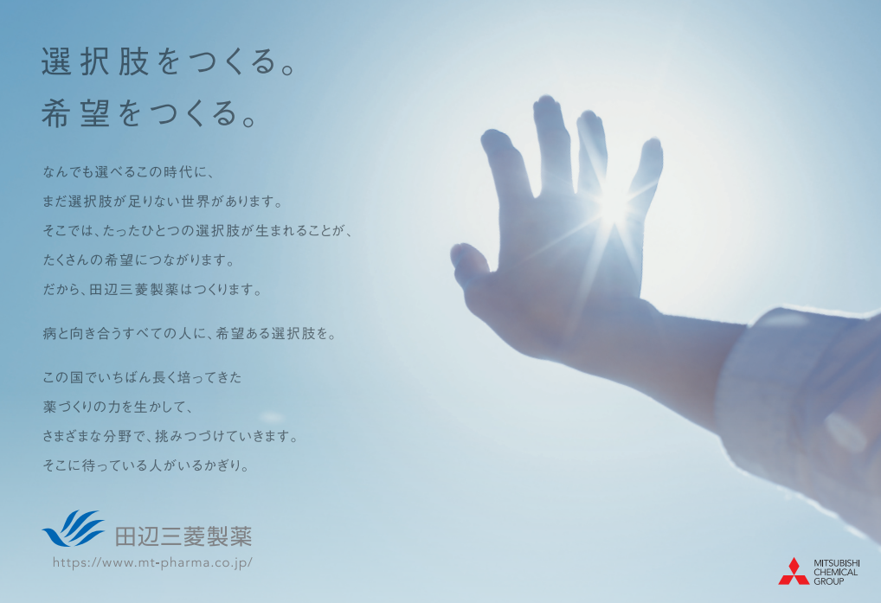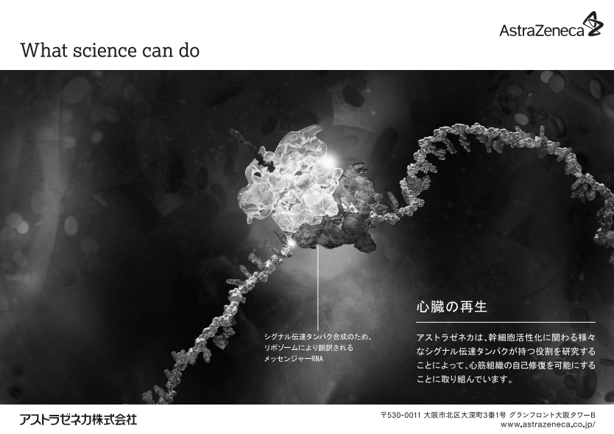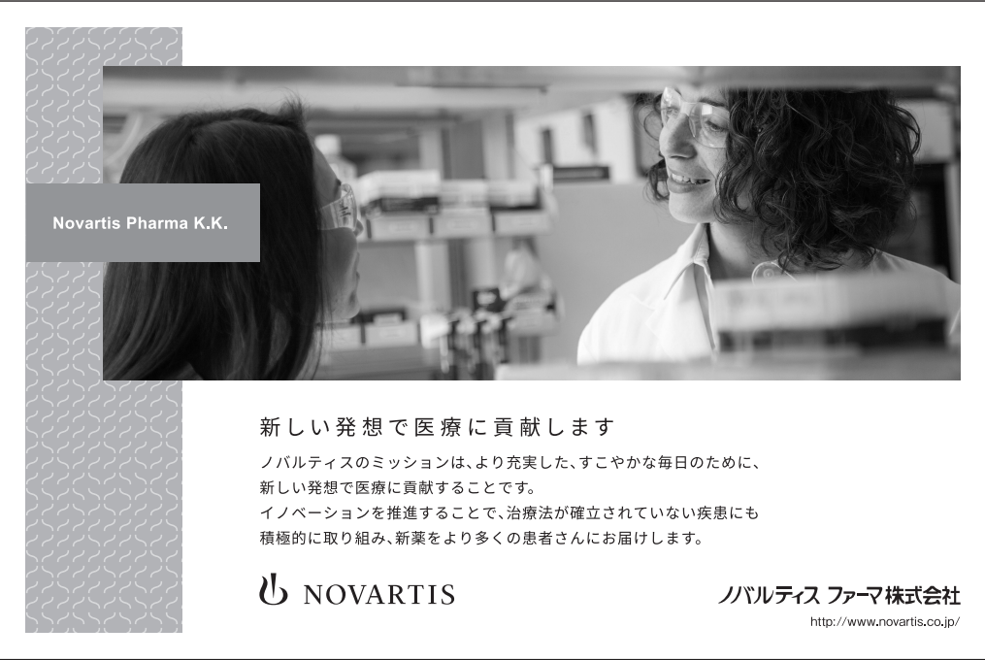
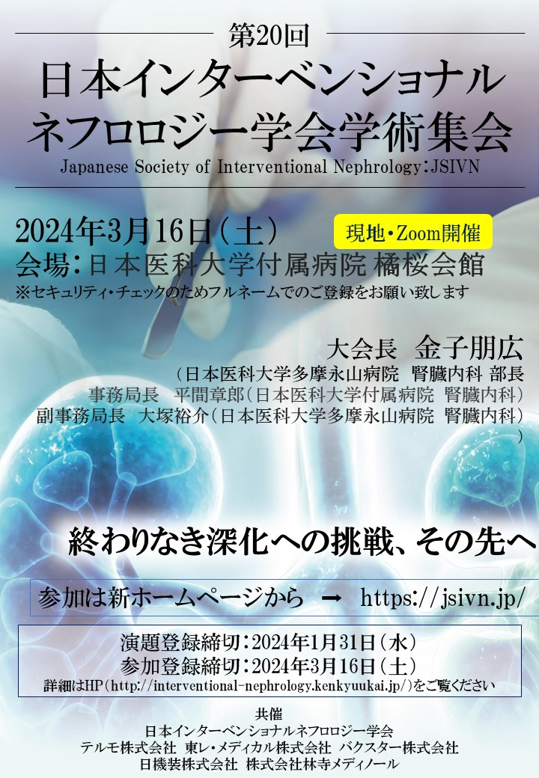

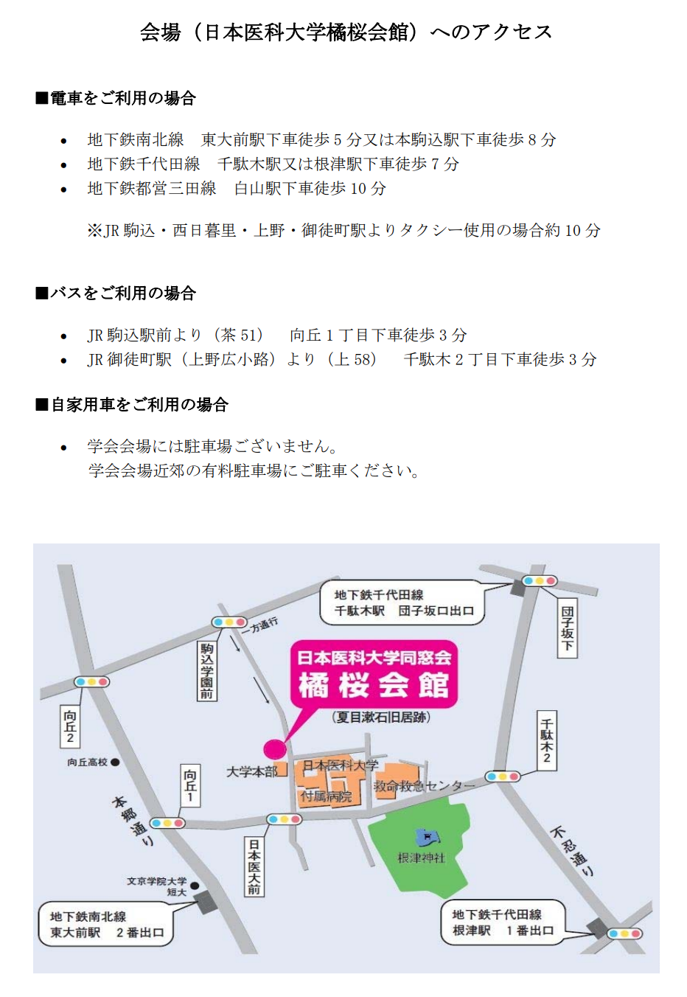
日本インターベンショナルネフロロジー学会
第２０回学術集会プログラム

テーマ：終わりなき深化への挑戦、その先へ

日程：2024年3月16日（土曜）10:30開会
会場：日本医科大学 橘桜会館（Web併用開催）

会長：金子 朋広

日本医科大学 多摩永山病院
腎臓内科 部長

総合司会：池田雅人
日本インターベンショナルネフロロジー学会 理事長
東京慈恵会医科大学附属柏病院 腎臓・高血圧内科 教授

10:30～10:35 オープニングリマークス
日本医科大学 多摩永山病院 腎臓内科 部長 金子朋広
10:35～11:40 シンポジウム➀ 匠のVA
～どうする？細い血管のバスキュラーアクセス～
座長 池田 雅人・金子朋広

【演題①】血管の細い症例でのバスキュラーアクセス作成法： AVFに動脈表在化を併設した術式について
静岡県立総合病院 腎臓内科透析アクセスセンター 村上雅章
Arteriovenous fistulaは動脈と静脈を吻合し、静脈に動脈血を流すことにより、静脈を動脈化（vein “arterialization”）させることにより、血管径を拡大し、壁を肥厚させ、穿刺に耐えられるように考えられた術式である．KDOQIやESVSのガイドラインではAVFを作製するのに2mm以上の血管が推奨されている．近年、原疾患における糖尿病の割合や高齢者の増加により血管荒廃症例が増加しており、標準的なAVFを作製するのに不十分な症例が増加している．そのような症例で、AVF作製をあきらめ、AVGを選択することは容易であるが、合併症や開存率の観点からはAVFが望ましい．最新のKDOQIのガイドラインではfistula firstからpatient firstとなり、患者の状態に応じてアクセスが選択されるべきとあるが、末期腎不全患者の予後の悪いUSと腎移植の選択が少なく、患者の予後が良い日本では状況が異なる．合併症の少ないAVFでは、高い不成熟の割合が問題視され、不成熟を減らすために、様々な吻合方法やデバイスなどが開発されているが、未だに高い不成熟は改善されていない．静脈を太くし、動脈化するためPTA（balloon assisted maturation）が行われるが、evidenceは不十分である．動脈、静脈の血管径が2mm未満の症例では、AVFの血管の吻合はできても、穿刺の難易度が高かったり、穿刺が出来ても十分な血流量が取れなかったりすることがある．当院ではAVFを作製しても、穿刺の難易度が高いことが予想される症例に対して、AVFに動脈表在化を併設する手術を施行している．発育を待たずとも、もともと比較的太い上腕動脈表在化を脱血に使用することにより、作製早期の脱血不良や複数回穿刺不成功による血管の損傷を減少させるためである．

【演題②】血管の細い症例でのバスキュラーアクセス作製法
済生会神奈川県病院 腎臓外科 二瓶 大
動静脈（arteriovenous : AV）アクセスを作製するに際して最も重要なのは術前の理学所見（視診、触診）であることは言うまでもない。本邦のガイドラインでは最も標準的な橈骨動脈-橈側皮静脈アクセス作製時において少なくとも橈骨動脈の動脈径1.5 mm以上必要であり、それ未満では成功率が低く、中枢での作製を考慮すべきであると報告している。また静脈径においては駆血後の静脈径が2.0 mmあれば作製が可能と報告されている。静脈の診察で注意しなければいけないことは単に駆血をして評価を行うのではなく、駆血後にさらにマッサージを行い評価することである。それによって静脈径が駆血前の２、３倍に拡張することも少なくない。不適切な診察、検査によって静脈径を過小評価してしまい、本来であれば手関節付近での自己血管動静脈瘻（arteriovenous fistula : AVF）作製が可能な症例に対し、より中枢の肘窩でAVFを作製することや、AVF作製可能な症例に対して人工血管動静脈瘻を作製してしまうことは絶対に避けなければならない。AVアクセス手術の成否の鍵は術前の血管評価にあると言っても過言ではない。もちろん患者因子（全身状態や血圧等）によって血管の選択は問題なくてもAVアクセス作製がうまくいかないこともあるが、少なくとも術前の血管評価のミスによるAVアクセス作製の失敗は避けなければならない。

【演題③】血管の細い症例でのバスキュラーアクセス作成法～当科での場合～
医療法人財団明理会新松戸中央総合病院 腎臓高血圧内科 佐藤英一、佐藤昌平、出川まなか、小野貴央、魯紅梅、松村大輔、野村まゆみ、森山憲明、天羽繭子、北川麻衣子、鈴木有紀子、菅野有造、中村司、岡崎睦
【背景】当科ではバスキュラーアクセス手術を形成外科医と腎臓内科医が協同して行っている。糖尿病、高血圧症、心血管疾患、加齢等さまざまな背景を有する血液透析患者の血管は、皮静脈が荒廃し触診やエコー所見では推し計れない細い血管にしばしば遭遇する。当科における血管の細い症例でのバスキュラーアクセス作成法の具体例について概説する。【症例1】70歳代男性、糖尿病、慢性腎炎による末期腎不全にてHDを導入した。皮静脈が荒廃しエコー所見からも定型的前腕遠位でのAVF造設が困難と判断した。このため肘下の深部静脈（橈骨動脈の伴行静脈）を用いて左上肢AVF造設を実施した。深部静脈も多彩であり、どの静脈を用いることが適切であるか、考察する。【症例2】70歳代男性、糖尿病腎症による末期腎不全にてHD導入後である。カテーテル感染等による敗血症を繰り返した後、AVF造設に至った。エコー検査にて前腕皮静脈、深部静脈とも血管径が非常に細くなっており前腕でのAVF造設が困難と判断し左上腕AVF造設とした。上腕部での手術適応について考察する。【症例３】80歳代男性、糖尿病性腎症による末期腎不全にて３年前からHDを実施している。初回手術は前腕近位でAVFを造設したが、頻回にPTAを要する狭窄を認め、再建方法として前腕から上腕橈側皮静脈に至る人工血管移植術を選択した。当科では可能な限り自家静脈使用のAVF造設を目指しているが人工血管を用いたバイパスの位置づけについて考察する。【結語】血液透析患者の血管は原疾患や種々の治療により細くなっている場合があり、定型的なAVF造設や再建が困難となり得る場合がある。上記症例を供覧させて頂き、先生方からのご批判を賜りたい。

～ランチョン会場への移動・休憩 １０分～
11:50~12:40 学会・バクスター共催ランチョンセミナー
座長 日本医科大学 腎臓内科 酒井行直
【演題④】腹膜透析の新たなフロンティア～腎代替療法を超えて～
新百合ヶ丘総合病院 腎臓内科 篠崎倫哉先生
腎代替療法として100年近い歴史をもつ腹膜透析（PD）であるが現在でもその普及は充分とは言えず、我が国の３５万人に上る透析患者のうちPD患者はわずか１万人に過ぎない。
しかしながら国策としての在宅治療へのシフト、透析医療に対する医療費削減などを考慮すると、PDのさらなる普及は時代の要請として喫緊の課題である。その達成のためにはまずPDファーストを推進して間口を広げること、透析患者の人生の終末期を支える手段としてPDラストの受け皿を整えることが挙げられる。PDが普及しない原因には社会的認知度の低さ、医師の教育体制の不備、在宅医療へのサポート体制の未熟さなど様々な要因が存在し、また多くの偏見に晒されているのが現状である。その偏見の一端はPDと血液透析（HD）を相対立する治療として比較することによって生まれてくる。PDは残腎機能を血液透析に比して良好に保持できるという点についてはいくら強調してもしすぎることはなく、むしろPDは透析療法と捉えるのではなく保存期腎不全の延長と位置付けるべきであり、HDと比較することは実は意味のないことなのであるがその本質はなかなか理解されない。昨今Shared Decision Making(SDM)の重要性が注目され、厚労省の方針に従って療法選択での説明を充分に行うようになった施設は増えたものと思われる。しかし多くの施設では”あれかこれか”の療法間の比較に終始してしまっており、相互移行可能な "あれもこれも”といったイメージを患者に持たせられていないことが大きく患者の療法選択に影響を与えている。またPDラストを積極的に進めている施設も散見されるがまだ全国的に大きなうねりとはなっていない。日本型Assited-PDを広く実現するため多くの議論と制度の改正が必要とされている。更にはPDには腎代替療法としてのみならず、薬剤抵抗性心不全に対する治療や、開心術後の体液管理、また非代償性肝不全に陥った肝硬変患者や癌性腹水に対する緩和治療としての活用法などより広く治療応用できるポテンシャルを秘めている。透析液の改良によってEPSが克服されつつある現状においてPDはもっと普及すべきであり、本講演ではそのような現在の日本におけるPDという治療の位置付けについて問題を提起したい。
12:50~13:45 最新のEPS症例と手術
座長 順天堂大学医学部附属練馬病院 腎・高血圧内科 井尾浩章

【演題⑤】難治性のPD関連腹膜炎により被嚢性腹膜硬化症を発症した一例
日本医科大学付属病院 腎臓内科 河合貴広、金子朋広 、川西秀樹
【症例】70歳、男性【経過】糖尿病性腎症による慢性腎不全にてX-3年8月に腹膜透析を導入し、以降CAPDを継続していた。X年5月末に腹膜透析排液混濁を認め、6月中旬に外来受診されPD関連腹膜炎と診断。仕事の都合で短期間の入院後に外来通院にて抗菌薬の静脈および腹腔内抗菌薬投与を行い、軽快した。その後7月下旬に再度腹膜炎を発症し外来での抗菌薬加療を行うも難治性であったため、PD離脱の上HD切り替えの方針とし9月上旬にHD導入した。嘔気持続、食事摂取不良にてイレウスの診断で9月中旬に消化器内科入院、腹部CTにて小腸の広範な癒着を認めた。9月下旬にPDカテーテル抜去を行い、イレウス管を挿入し保存的加療をするも症状改善せず、手術加療の方針となり、広島県の病院に転院の上で開腹手術を実施された。手術所見では腸管全体が厚い被膜に覆われており、腹膜炎持続による被嚢性腹膜硬化症(EPS)と診断された。開腹手術後は経口摂取可能となり、手術実施2ヵ月半後で自宅退院となった。【考察】難治性腹膜炎が誘因となり、短期間でEPSを発症した症例を経験した。EPSは長期間のPD施行歴のある患者に起きやすい疾患であるが、短期のPD施行歴の患者でも難治性腹膜炎によりEPSを引き起こすことが示された。

【演題⑥】PD腹膜炎の既往なく被嚢性腹膜硬化症を発症した肝硬変、大量腹水症例 東京慈恵会医科大学附属柏病院 腎臓高血圧内科 三浦茜、大城賢太郎、小川恭平、春原浩太郎、白井泉、清水昭博、濱口明彦、池田雅人、横尾隆
【症例】62歳女性【主訴】嘔気、心窩部痛【現病歴】アルコール性肝硬変に伴う肝腎症候群による腎機能障害のため、X-3年に腹膜透析を導入された。経過中に腹膜炎を発症することはなく、X-2年に腹膜透析、血液透析の併用療法を経て、X-1年に血液透析へ完全移行した。血液透析移行後も、肝硬変に伴う大量腹水貯留による腹満感が強いため、テンコフカテーテルは抜去せず、カテーテルを用いて定期的に腹水を抜水していた。X年10月に嘔気、心窩部痛を主訴に当院消化器内科を受診した。単純CTで小腸イレウスと診断され、加療目的に入院した。【臨床経過】CT画像では明らか閉塞機転はないため、イレウスを管挿し、絶食による保存的加療が開始された。しかし、症状は改善せず、第7病日に造影CTを撮像したところ、遠位回腸のclosed loop形成および、同部位の腸管を被包化する膜様構造を認めた。経過および画像所見から、小腸イレウスの原因は被嚢性腹膜硬化症と診断された。Child Pugh分類Bの肝硬変に伴う大量腹水、低血圧など手術リスクは高いものの、本人の経口摂取再開に対する希望が強いため、外科的治療目的に第33病日に転院し、第41病日に手術を施行した。造影CT所見と同様に、腸管は回腸を中心に被膜で覆われ、強固に癒着していた。トライツ靭帯から約3mの腸管は癒着が軽度であったため、同部位で人工肛門を増設された。術後経過は良好であり、術後3日目から食事が開始された。その後、胆嚢炎を併発したため、一時的に絶食となったが、それ以降は再燃することなく、経口摂取を継続した。全身状態は改善にあるものの、自宅退院にむけたリハビリテーション継続や在宅支援の調整が必要であったため、術後70日目に再度当院へ転院した。転院後は経口で十分な食事量を摂取できるものの、人工肛門から1日約2Lの排液があるため、体液量維持目的に末梢挿入型中心静脈カテーテルを挿入し、非透析日に補液を行うこととし、自宅退院を目指している。【考察】 本症例は約2年と短期間の腹膜透析歴かつ腹膜炎歴もない中で被嚢性腹膜硬化症を発症した稀な症例である。大量腹水の長期間腹腔内暴露がEPS発症要因になりえることが示唆された。

【演題⑦】エキスパート講演 被嚢性腹膜硬化症の外科治療
土谷総合病院 川西秀樹 先生
EPSの腸閉塞症状は被膜が形成され腸管を圧迫することより発生するが、一時的な絶食で改善、しかし数ヶ月を経て再燃、この再燃までの期間が徐々に短くなれば診断される。
【治療】薬物治療（ステロイド、Tamoxifen）と外科治療が行われている。しかしNICE-GLでは薬物療法の有用性に関しては明確な証拠は無いとし、その使用に関しては医師の判断に任せるとしている。
外科治療は当初禁忌とされていたが、本邦から腸管癒着剥離術の良好な成績が報告されNICE-GL、ISPD positive paperでは確立したEPSに対しては早期に外科治療を考慮すべきであり、経験を積んだチームによって加療されるべきとしている。
われわれは1993年以後、24年間で243例、再発例を含め318回の手術を行った。EPS関連死亡は61例（25.1％）、EPS診断後の5年生存率は66％、50％生存期間は104か月であった。EPSでは腸管が変性脆弱となっており腸閉塞症状の持続によって腸管穿孔のリスクが高く致死的となる。そのため症状の高度なEPSではすべてが手術適応となり得る。しかし生存率に関連したものは腹膜石灰化と腸管変性の程度であり重症度が関連する。
【EPSの今後】中性化透析液導入以後、EPSは減少しまれな合併症となった。現在のEPS発症例の多くには腹膜炎の関与が推察される。そのためPD療法の基本である腹膜炎予防と炎症を遷延させない治療フローの徹底が必要である。

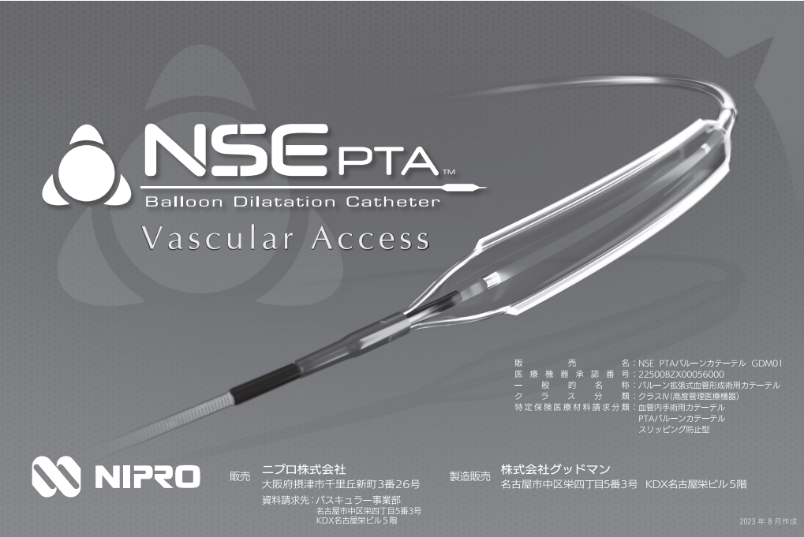

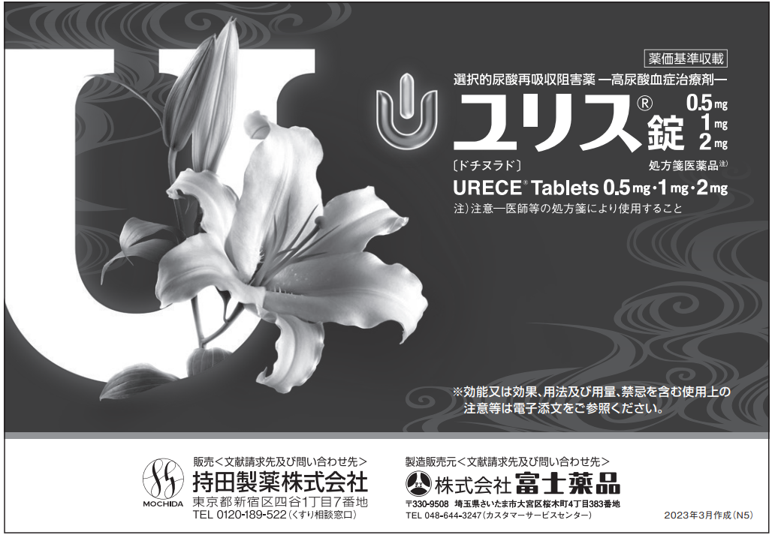
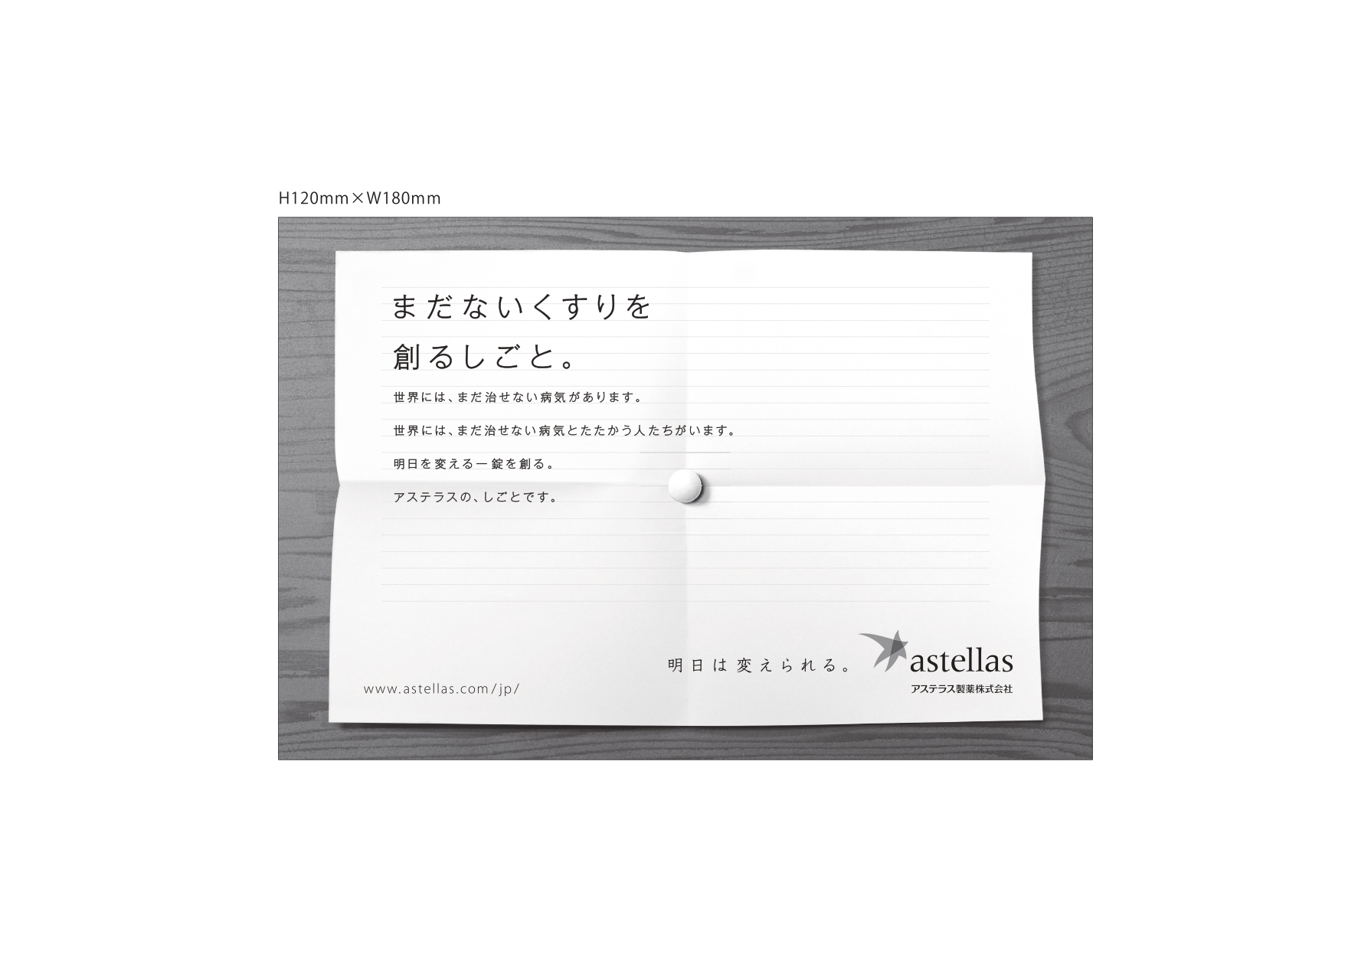

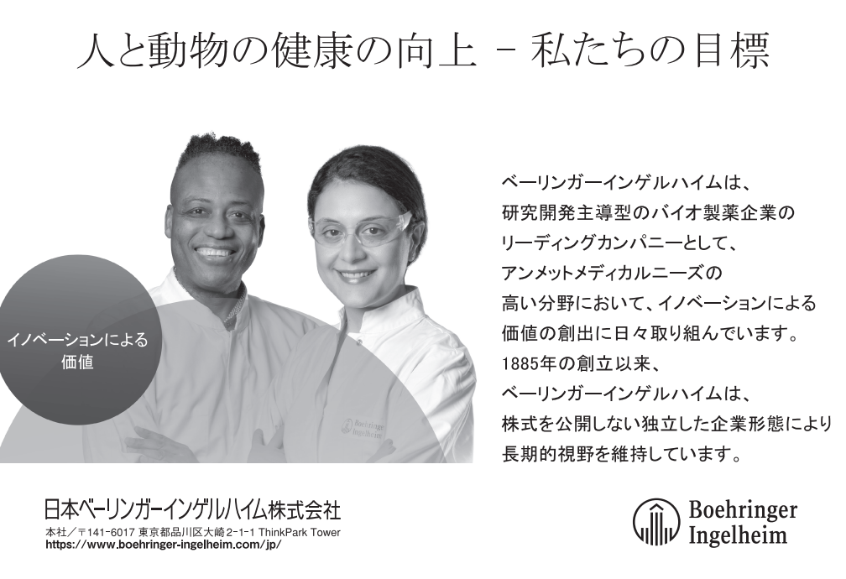
13:45~14:35 腹膜透析・・・・・・・・・・・・・・・
座長 東京慈恵会医科大学葛飾医療センター 腎臓高血圧内科 丹野有道
【演題⑧】腹膜透析カテーテル挿入後早期にカテーテル先端位置異常を起こす要因の検討 新百合ヶ丘総合病院 腎臓内科 村木直弘、朝比奈謙吾、堀圭一郎、稲永亮平、松井勝臣、篠崎倫哉
【目的】これまで腹膜透析カテーテル挿入後のカテーテル先端位置異常（以下位置異常）の要因については十分に検討されていない. 当院で位置異常を起こした症例についてその要因について検討した.
【方法】過去起点コホート研究を実施した. 2020年1月1日から2023年9月31日までに当院で腹膜透析カテーテルを挿入した症例を対象とした. 腹膜透析カテーテルは全て傍臍部から経腹直筋アプローチで挿入した. 位置異常は画像検査で腹膜透析カテーテル先端が腸骨稜を超えて頭側を向いたものと定義した. 術後3か月以内に位置異常を起こした症例について患者背景、術前CTでの腹直筋・皮下脂肪の厚さ、カテーテル留置直後のカテーテルループ部頂点から恥骨結合までの距離、便秘薬使用の有無、治療法について検討した.
【結果】対象は84例、そのうち転院離脱死亡16例を除く68例で検討を行った. 3か月以内に1度でも画像検査で位置異常を確認できたのは38例（55.9％）であった. 単変量解析では位置異常群で有意に糖尿病が多く体重が重く腹直筋が厚かった.
【考察】位置異常は注排液不良につながる合併症である. 糖尿病があり体重が重く腹直筋が厚い患者では位置異常が起こりやすくカテーテル挿入時の工夫が必要である.

【演題⑨】自動腹膜透析遠隔モニタリングシェアソースの有効活用に向けた取り組み
済生会熊本病院 臨床工学部門 奥野敏行、吉田 豊、友松典子、荒木康幸、副島一晃
【目的】当院では医師、看護師、臨床工学技士で、多職種による包括的腎代替療法を実践している。2021年９月より自動腹膜透析患者の除水量や体重管理、治療トラブルやアラーム異常の早期発見、早期対応を目的に自動腹膜透析遠隔モニタリングシェアソース（シェアソース）の導入を行った。今回、シェアソースの運用における当院の問題点より、有効活用を目的に取り組んだ内容について報告する。【以前の運用方法】運用方法はまず2週間に一度看護師と臨床工学技士でシェアソースの確認を行った。確認内容は治療中のイベントの内、当院で設定したアラームの内容とした。また直近１日分の排液量、除水量、注液量を電子カルテ上に記載し、アラームやイベントがあった患者のみ腹膜透析外来担当医師へ報告とした。【問題点】遠隔モニタリング業務開始1年半が経過し、現在の運用方法では赤・黄フラグのアラームのみの確認であり、連続した日々の治療内容やサイクルプロファイルまで確認できていないなどの問題点が挙げられた。またカルテ上の記載だけでバリアンス分析やアセスメントまで行えておらず治療状況の早期発見、対応につながっていないと考えた。【取り組み】シェアソースの治療内容を毎日確認することで有効活用可能であるか検討した。確認内容は各フラグのアラーム、イベント内容、除水量、体重・血圧の推移、サイクルプロファイルの波形、イベント発生のポイントとした。【まとめ】治療内容を毎日確認することで、患者毎のイベント内容の傾向、患者が夜間帯に複数回のイベントに対応していること、連続した睡眠時間がとれていないなど多くの情報が得られており、早期把握を行うことができた。また治療状況を医師に報告し治療条件を検討・変更することでアラーム減少につながった症例も多いことから、早期対応が行えて有効な取り組みであると考えられた。現在、臨床工学技士がシェアソースから得たリアルタイムな情報を、医師・看護師と密に情報共有し、円滑な治療条件・処方内容の見直しにどのようにつなげていくか検討しており、各職種による専門性を生かしたタスクシフトが課題である。

【演題⑩】皮膚トレパンを用いた腹膜透析カテーテル出口部作成とその後の出口部感染発症状況
帝京大学ちば総合医療センター 第三内科（腎臓内科）寺脇博之、飯島隆太郎、根本佳和、成山倫之、髙野栄亮、伊藤靖子、上田瞳、和氣快斗、松本 啓成、山内貴喜、船越雄太、中川慶郎、本城保菜美、園田裕隆、芦村龍一、谷良宏、小林政司、吉村和修、伊藤孝史
【背景】出口部感染(ESI)は腹膜透析(PD)における重要な合併症である。我々はESIの初期発症リスクを軽減させるための手段として、出口部作成の際にメスやトロカールの代わりに皮膚トレパン（皮膚生検用の丸メス）を使用する方法を試み、本学会の第10回大会において発表した。その後、一定の症例経験が得られたことより、本術式におけるESI発症状況について今回報告する。【方法】対象は2018年1月1日から2022年12月31日までの5年間にメス部分直径3 mmの皮膚トレパン（Dermapunchカイ・メディカル、関市）を用いて出口部形成を行った72名（SMAP 19名、標準法53名）。ESI発症をエンドポイントとして、術後1年間におけるESI発症状況について確認した。【結果】すべての症例で出口部は肉芽・ダウングロースなく形成された。術後1か月以内のPDカテーテル挿入に関連する感染症の割合は2.9%で、すべて出口部位感染症(ESI)であった。平均観察期間（±標準偏差）は306±110日であり、72例中でESI発症者は8例であった。出口部作成から1年以内のESI発症状況は0.13エピソード/年で、過去のJSDT報告における全国平均を下回っており、さらにISPDからの勧告による閾値（0.40エピソード/年）を下回っていた。ESI発症の有意なリスク因子として、先行研究通りに肥満（BMI 26以上）が確認された[点推定ハザード比4.97 (95% CI 1.242&#8211;19.89)]。なおSMAPと直接法との間でESI発症率に差は認められなかった。 【結論】出口部形成における皮膚トレパンの使用は、肉芽・ダウングロースの回避につながり、ESIリスクの低減に有益であると考えられた。

【演題⑪】SMAP法による腹膜透析カテーテル留置と合併症についての検討
順天堂練馬病院腎臓内科 狩野俊樹、深尾勇輔、佐藤浩司、細谷玲奈、廣瀨瞳、井尾浩章、鈴木祐介
【目的】近年、腹膜透析(PD)カテーテル留置法としてSMAP（Stepwise initiation of PD using Moncrief And Popovich technique）法が普及している。計画的なPD導入が可能となるため入院期間の短縮や患者の生活の質の向上に寄与することに加え、良好なトンネルが形成されることによりカテーテル関連感染や透析液のリークなどの合併症が少ないことが報告されている。一方その効果については明確なエビデンスに欠けており、本研究ではSMAP法によるPD関連腹膜炎の予防効果の優位性について検証した。【方法】2016年4月から2022年9月までに順天堂大学医学部附属練馬医院でPD導入となった72例について、SMAP法によるカテーテル留置を行った19例と、直接導入となった53例の2群間で、腹膜炎の発症率と導入時のカテーテルトラブルについて検討した。【結果】腹膜炎は（SMAP：10例（52.6%）、non-SMAP法22例（41.5%））で発症した。カプランマイヤー曲線において観察期間１，２，３年間で各群に有意差は無かったが、non-SMAP法では4例で難治性腹膜炎によるPDカテ抜去となった。SMAP法でのPD導入期の2例にカテーテル内にフィブリン塊を認めたものの注排液は良好であり、カテーテル機能不全はなかった。【考察】SMAP法により難治性腹膜炎の発症を抑制できる可能性が示唆された。

【演題⑫】スワンネックカテーテルを用いた上向き出口、また裏側を消毒しやすい出口はPD合併症を予防するかもしれない
東京慈恵会医科大学附属柏病院 腎臓高血圧内科 池田雅人、小川恭平、三浦茜、大城賢太郎、春原浩太郎、白井泉、清水昭博、濱口明彦、横尾隆
背景：1985年のTwardowskiらによるストレートカテーテルを用いた古い後ろ向き研究で出口部感染が有意ではないのに増加傾向であった報告を契機に上向き出口は歴史的に敬遠されたきた。なおかつ、これまでスワンネックカテーテルによる3方向出口の同時比較試験は報告されていない。
方法：今回、定量的横断アンケートにより出口の裏側の見やすさ：ESBE、出口の裏側の消毒のしやすさ：ESDE、出口部感染、症候性カテはね、腹膜炎との関連を検証した。対象症例は小開腹挿入術症例のみとし、出口部変更術実施症例は除外した。
結果：包含された291症例の出口は上向き79 (26.0％)、横向き108 (37.5)、下向き105 (36.5)であった。出口部感染頻度は上、横、下向きに変化するにつれて段階的に増加した(0.15±0.41, 0.25±0.54, 0.38±0.69 episodes/patient-year, p=0.03)。上向き出口はESBE (OR 5.55, 95%CI: 2.23-16.45, p <0.01)、出口部感染頻度(OR 0.55, 95%CI: 0.27-0.98, p =0.04)と独立した関連性が認められた。症候性カテはねは出口部感染頻度の間には正の相関(OR 2.84, 95%CI: 1.27-7.82, p =0.01)が認められた。さらにEDBEは症候性カテはね減少(OR 0.27, 95%CI: 0.11-0.72)、腹膜炎減少(OR 0.48, 95%CI: 0.23-0.99)と関連することが示された。
結論：上向き出口は出口裏側の視認性の良さ、出口感染頻度減少に有益かもしれない。
裏側を消毒しやすい出口は症候性カテはねや腹膜炎の頻度を減少させるかもしれない。
症候性カテはね症例では出口感染に注意した方が良い。
14:40~15:20 バスキュラーアクセス１
座長 済生会神奈川県病院 腎臓外科 二瓶 大
【演題⑬】入院中の血液透析患者に偶発的に生じたバスキュラーアクセストラブルの検討 順天堂大学医学部 腎臓内科 前田拓也、中田純一郎、福崎晴奈、井尾浩章、鈴木祐介
【背景】近年重篤な合併症のため入院を余儀なくされる血液透析(HD)患者が増加している。これに伴い、入院が長期化し、入院中に偶発的なバスキュラーアクセス（VA）トラブルを生じて治療を要するHD症例も少なくない。【目的】当院の入院HD症例における偶発的VAトラブルの発生状況や特徴について検討する。【方法】2022年1月から2023年12月にVAトラブル治療以外の目的で当院に入院し、入院中に治療を要するVAトラブルを発症した24例のHD症例について検討した。【結果】24例の平均年齢は71.6歳で女性は6名(25%)であった。入院理由は、COVID-19関連感染症2例を含む感染症が14例と多く、次いで悪性腫瘍関連の入院が3例であった。HDの原疾患では糖尿病（DM）が15例と最多であった。治療内容は経皮的血管形成術(PTA)が17例を占めた。治療後多くの症例は自宅退院となった一方で、4例は入院中に死亡していた。【結論】入院中に偶発的VAトラブルを発症する症例には、感染症や悪性腫瘍、DM合併が多いという特徴が認められた。トラブル回避に有用な所見となるか更なる検討を要する。

【演題⑭】経過中に巨大化した尺側内シャントに対し修復術を実施した一例
信州大学医学部附属病院 腎臓内科 橋本幸始
症例は36歳女性。2015年にIgA腎症による末期腎不全に対して血液透析導入となった。導入時は左前腕橈骨動脈-撓側皮静脈 AVFを用いていたが、2016年に閉塞した。この際低心機能であることから、代替アクセスとして右上腕動脈表在化手術を受けた。その後体液管理や薬剤管理により心機能が改善し、2018年に左前腕で尺骨動脈-尺側皮静脈AVFを作製された。当初血管は細く、発達のためVAIVTを受けながら同AVFにボタンホール穿刺をすることで血液透析を受けていた。2019年右腕の表在化上腕動脈が瘤化し破裂したため上腕動脈修復術を受けた。その後も左前腕の尺側AVFを用いていたが、AVFが全体に拡張してきた。透析施設スタッフより手術的修復を勧められていたが、約1年にわたり拒否していた。しかし尺側AVFが増大傾向にあることから修復について紹介された。手術を拒否する理由について確認したところ、「瘤化した血管のせいで半袖シャツを着ることもできないので、とってほしい。しかし、修復のため人工血管が使用されると聞いているが、人工血管上にはボタンホール穿刺ができなくなり、広い範囲に穿刺痕ができることが嫌だ」という表出がなされた。このため、人工血管を拡張したシャント血管をバイパスする形で吻合部からボタンホール穿刺に用いている自己静脈に移植することとして、現在のボタンホール穿刺を継続する治療方針を提案し、同意を得た。手術による血管瘤の除去を行うとともにAVFの再建を行った。AVFは当初発達不良の状態であってもその後瘤化することがある。どのタイミングで介入すべきかの判断は難しいが、巨大化することでとり得る治療選択肢も限定される。巨大化しすぎないうちに介入することが望ましい。患者が手術を拒否している場合にはその理由を拾い上げ、それに沿った治療方針を検討することも問題の解決につながると思われた。

【演題⑮】シャント再建手術後にPTA追加治療することにより血流が維持できた一症例 水戸済生会総合病院 腎臓内科 黒澤洋、大場憲正、武原瑠那、椎名映里、佐藤ちひろ、海老原至
【症例】58歳男性、【経過】慢性糸球体腎炎由来の末期腎不全にて43歳で血液透析となった。導入時は、右前腕内シャントで透析していたが度重なるシャント閉塞で両上肢の末梢血管の荒廃がすすんだ。今回までは57歳のときに作成した左尺側シャントで透析を施行していた。今回もシャント閉塞でご紹介となった。吻合部閉塞だったので上流再建術を施行した。問題なく血管吻合して血流再開したところスリル弱く拍動化していた。中枢側の高度狭窄が疑われ後日、血管造影検査施行したところ中枢側の高度狭窄みられPTA施行したところスリル良好となり透析も問題なく施行できた。その後もPTAの治療介入が頻回であるが現在のシャントを作成して5年目となるが安定した血流が維持できている。【まとめ】今回頻回のシャント閉塞に対してシャント上流再建後にPTA追加治療することにより血流が維持できた一症例を経験したので若干の文献的考察を加えて考察する。

【演題⑯】ペースメーカー留置後の中心静脈狭窄による内シャント静脈高血圧症に対しステント留置術が奏功した一例 千葉大学医学部附属病院腎臓内科 吉岡友基、大原多真実、大久保直人、服部憲幸、小林賛光、相澤昌史、淺沼克彦
【症例】78歳男性、腎硬化症による慢性腎臓病、ペースメーカー(PM)挿入後で当院フォロー中。G群β溶連菌感染症のため入院し、抗菌薬加療を行った。感染コントロールに難渋したが第16病日に左胸部留置のPMを抜去し改善した。第37病日にリードレスPMを挿入。腎機能悪化のため血液透析導入し、第40病日に右前腕にシャントを作成したが、第90病日にシャント閉塞を来たした。左PM抜去後であったが左腕での再建を希望され、左肘部内シャント造設術を施行した。作成後に左上肢の浮腫が出現。血管造影検査で左腕頭静脈狭窄ならびに左鎖骨下静脈狭窄を認め、PM留置による狭窄からの静脈高血圧症と考えられた。2病変へPTAを行ったが改善なく、後日ステント留置を行ったところ浮腫は改善し、透析アクセスとして利用可能となり、第132病日に転院した。【考察】PM留置歴があっても狭窄部へのステント留置によりAVF作成が可能な場合がある。

15:20~15:55 VAエキスパート講演
座長 ひらくクリニック 吉田 啓
【演題⑰】吉祥寺あさひ病院におけるバスキュラーアクセス手術
吉祥寺あさひ病院 バスキュラーアクセスセンター 野口 智永 先生
【概要】吉祥寺あさひ病院では2023年に2020件のVA関連手術を行っている。その内訳のうち主なものは、AVF手術113件（初回AVF作製術65件、AVF再建術53件）、AVG手術75件（バイパス術含む）、動脈表在術9件、カフ型カテーテル留置術43件、PTA1730件（血栓除去術併用を含む）である。AVF再建術の割合がそれほど多くないが、初回作製した後はPTAを中心としたVAIVTをAVF治療の主体とし、血管の温存に努めている結果である。また外科的手術の中でAVGの割合が多いのは、AVF作製が困難な症例が紹介されるというVAセンターの特色と、穿刺のしやすいVAが好みであるという理由と考えている。当院のAVF手術の概要を以下に述べる。【AVF手術】基本的に局所麻酔（0.5％リドカイン）下に行う日帰り手術である。皮膚切開は血管走行を考慮すると縦切開が合理的と考え、多くはそのようにしている。縦切開は吻合予定であった血管の状態が不良の場合は、中枢測へ皮膚切開を延長しやすい優位点もある。（横切開の場合は創部がL字やT字になり得る。）近年は血管径が小さい症例や動脈硬化の強い症例も多く、皮膚切開の延長は術前に考慮すべき事項であると考える。また縦切開では、血管の十分な剥離が得られるので、吻合の際に牽引されるリスクを減らすことができる。動静脈をゆとりのある状態で吻合すると、吻合角度が急峻になりにくく、将来PTAを行う際にガイドワイヤーやバルーンカテーテルが通過しやすくなる。動静脈が離れているような症例では、当然皮膚切開は大きくなり、血管の剥離を多くする必要があるが、そのような場合は動脈の筋膜上への挙上を加えることで（筋膜は結節縫合を行う）、よりゆとりのある吻合が可能となる。吻合は通常、Radio-Cephalic AVFにおいては動脈に6㎜程度の縦切開を入れ、cutした静脈を整形し、端側吻合を行っている。縫合糸は両端針であるゴアテックススーチャーCV6あるいはCV8を用いる。まず吻合部の踵部に結節を置き、一本の糸で後壁→前壁の順に連続縫合を行っている。踵部の結節近くでは動静脈を一度に運針せず、内腔を確認しながら、動脈静脈各々の運針を分けて行うように心掛けている。このようにすると血管径の小さな場合にも緻密な吻合を行うことができ、針孔周囲の出血を減らすことにも繋がる。クランプ解除後に出血がみられる場合、針孔周囲は圧迫止血、余剰静脈の隙間からの出血は縫合止血（Z縫合）を加え、確実に止血を行うようにしている。最終的には吻合部近傍の静脈をクランプしても出血しないことも確認してから、閉創する。

15:55~16:35 VAIVT
座長 池上総合病院 腎臓内科 科長 神田怜生

【演題⑱】Peripheral Cutting Balloon の使用経験
熊本リハビリテーション病院 下肢救済センター 西本英史
【背景】慢性維持透析を行っていく上で、バスキュラーアクセスの確保、維持は極めて重要であり、その介入方法は進歩している。外科的なシャント血管作製、再建が主だった黎明期を経てバルーンカテーテルを用いたインターベンション（VAIVT：Vascular Access Interventional Therapy）がシャント血管管理のメインになってきており、用いるデバイスも改良されている。従来のPOBA（Plain Old Balloon Angioplasty）から、より確実に血管を拡張し開存期間を延長させるものとして、近年では drug coating balloon、cutting balloon scoring balloon といった新しいデバイスが登場。自験例の中でcutting balloonの使用頻度が増えてきている傾向にあった。それらを後方視的に見直すことで、その特徴、利点、欠点について明らかにし、より良いデバイス選択をするための一助にしたいと考えた。【方法】VAIVT治療を行う基準としては、シャント機能不全、具体的には、閉塞があれば即日、狭窄では脱血不良、静脈圧上昇により透析に支障がある場合は、次の透析までに行う方針。血管径については2.5mm 以下であれば速やかに、3.0mm あれば待機的に行うことが多く、超音波検査でのFlow Volume やRI (Resistance Index)の数値とともに総合的に評価。原則として上腕動脈穿刺を行い動脈造影による全体像の把握を行った上で、デバイスを選択。POBAによる長期開存例もあることから、基本的に初回はPOBAを選択し、2回目以降にPCBを選択。閉塞、もしくは狭窄解除できず終了した症例をPTA failure としてカウントした。【結果】・VAIVT症例数は、2017年52例、2018年 103例、2019年 111例、2020年 48例。 そのうちPCB (Peripheral Cutting Balloon) 使用例はそれぞれ 2017年 16例（30.8％）、2018年 47例（45.6％）、2019年 64例（57.7％）、2020年 35例 （72.9％）であった。・超音波ガイド下でもPCBを使用したが、POBAで用いるバルーンと比較し、ブレードがついていることでバルーンの視認性が優れていた。・minor leak を伴う血管破裂は数例経験したが、すべてバルーン拡張と体表からの圧迫で leak は止まり大きな障害には進展せず治療を完遂できた。・162回使用した中で1例のみ拡張および血流回復できなかったが、それを除いてすべて血流改善を得た。・開存期間については、Mustang 95.1日（75例）、OHICHO 55.6日（7例）、PCB 143.6日（162例）、 Sphere 135.9日（53例）という結果で、PCBの開存期間が最長だった。・頻回狭窄を生じていた単一症例に注目して振り返ってみると、PCBの使用に切り替えることで、3ヶ月の開存期間を確保できるようになった。【考察】PCBは真っ直ぐなブレードがついているため、蛇行や屈曲の強い血管の通過は難しく、おのずと使用可能な症例は制限される。一般的にガイドワイアーの通過が難しいような難易度の高い血管病変には適さない印象であった。しかし使用可能な症例では従来のバルーンカテーテルと比較し良好な開存期間を得ることができた。開存期間が長くなることでVAIVTの回数が減り患者、術者、スタッフの軽減につながった。ブレードがあることで血管損傷のリスクが高まるイメージに反して、今回の解析では重大な合併症はなく、他と比較して安全性の高いデバイスと結論づけることができる。血管内膜に切開を加えることで、確実な拡張を行い予期しない破裂を抑えているものと推測できる。【結語】適応症例は限られるが、PCBはVAIVTによる開存期間延長に有用で、比較的安全なデバイスである。

【演題⑲】エレファントトランクの落とし穴
国立病院機構呉医療センター 腎臓内科 高橋俊介、卜部麻子、安達悠歩、原愛美
【背景】バイアバーン ステントグラフトは人工血管内シャント吻合部の狭窄・閉塞に対して使用されるデバイスであり、標的病変の一次開存率向上と次回治療介入までの期間を延長することが知られている。ステントグラフト径よりも太い中枢側静脈に吹き流し状態で挿入する、いわゆるエレファントトランクの状態が良しとされているが、当院でこれを原因とした合併症を経験したのでこれを報告する。【症例】症例は61歳、男性。ポリウレタン製5mm人工血管の静脈側吻合部に対し、2021年11月にバイアバーン6mm×10cmを挿入した。バイアバーンの静脈側端は周囲の静脈系よりも細い、いわゆるエレファントトランクの状態であった。2022年1月にシャント閉塞をきたし、LeMaitre 5F血栓除去カテーテルを用いて外科的血栓除去術を施行し血流再開した。2022年4月に再度シャント閉塞をきたし、同様にLeMaitre 5F血栓除去カテーテルを用いて外科的血栓除去術を施行したところ、流出路側の血栓除去カテーテルによって押し縮められたバイアバーンがバネの伸長のような挙動をした後、流出路静脈の著しい攣縮、及び中枢側での血管破裂をきたした。血管攣縮・破裂部位をカバーするように追加でバイアバーンを留置し、血流の再開をみた。【考察】ウロナーゼ製剤が市場から消えて供給再開の見込みがない現在、シャント閉塞の治療における外科的血栓除去術の重要性は増している。エレファントトランクで挿入されたバイアバーンに外科的血栓除去術を行う場合、術中にバネのような挙動をして血管損傷に至ることがあり注意が必要である。

【演題⑳】思わず蒼ざめた、ステント留置トラブル例
国立病院機構柳井医療センター 外科 松本富夫、竹本将彦、松岡浩治、田所剛志、住元了
「始めに」
シャント領域でステントグラフト(Viabahn)、ベアメタルステント（基本はoff label）など使用されているが、そこそこのトラブルもある（に違いない）。今回は私が経験した、思わず蒼ざめた症例をご提示するので、他山の石として下されば幸いです。
「症例１」
70歳女性 RCAVF 責任病変は橈骨動脈の石灰化、吻合部、シャント本幹のIMT病変。当院PTA回数は13回/3年。吻合部からシャント本幹頻回狭窄部までSuperaステント（5mm 8cm）の留置を企図。型どおり前拡張を行い、ステント留置を実施したが吻合部でステントがスタックされてしまい、シャント本幹の標的部まで約4㎝足りない事態に。窮余の一策、POBA (5mm 4cm)をステント内で拡張し、数度繰り返して標的部まで延長させた。Superaステントは伸縮自在で穿刺も可能なステント（シャント領域ではoff label）だが、今回はその特性で蒼ざめさせられ、かつ挽回もし得たと言える。
「症例２」
76歳男性 AVG 責任病変はVOSに留置したViabahn出口部付近。以前留置したViabahn（7mm 5cm）出口部が静脈壁に屹立している所見の為、同径のViabahnを留置して延長することを企図。型どおり出口部を拡張後にViabahn（7mm 2.5cm）を留置、後拡張のためにPOBAを誘導するとViabahnが中心静脈に向かって逃げる！それからしばらく「逃げるViabahn、追うバルーン」の展開となった。最終的には逃げるViabahnにアンカー用にもう一本のViabahn(7mm 7.5cm)を留置して固定、事態を収拾した。
Viabahnは各種ステントの中でも留置しやすい特性を持つ。が、条件が整えば遊離することも、肝に銘じて置くべきである。慎重に操作をしているつもりですが、逃げるViabahnには十分に蒼ざめさせられました。

【演題㉑】シャント閉塞に対して血管内治療を施行している際に上腕動脈内の血栓による橈骨動脈閉塞がみつかった一例
長野市民病院腎臓内科 山崎大樹、掛川哲司、登内裕梨、山本高照
【症例】72歳、男性 【主訴】左前腕内シャント閉塞 【現病歴】腎硬化症による慢性腎臓病に対して、X-4年に左前腕標準位置に内シャント設置術が施行され、同年血液透析導入となった。X年6月、透析クリニックを受診した際にシャント音が消失していたため、同日当院に紹介となった。超音波検査を行い、吻合部直近の橈側皮静脈の極狭い範囲に閉塞と血栓が観察され、血管内治療が可能と判断した。橈側皮静脈に手関節向きに4Fr ウルトラハイフローシースを留置し、0.018インチのKyousha Peripheral Guidewire(150ｃｍ)を挿入し閉塞部分を通過させ、Trainバルーンカテーテル(5mm)を追随させ、吻合部を含めて拡張術を行った。造影にて閉塞解除が確認できたが、造影剤のフローは遅延しており、シャントスリルも触知しなかった。動脈血流の問題を考え、改めて超音波で観察したところ、上腕動脈に最大径2cm程度の血栓を認め、血栓による上腕動脈の亜閉塞と、それに伴う橈骨動脈の血流低下によるシャント閉塞と判断し、緊急手術を行った。上腕動脈、橈骨動脈、尺骨動脈の分枝部直上で皮膚切開したところ、橈骨動脈起始部に血栓閉塞の所見を認めた。上腕動脈を横切開したところ、橈骨動脈に陥入している血栓を認め、これを除去した。2Fr フォガティーカテーテルで上腕動脈側の血栓を除去し、その後良好な血液流出を認めた。末梢側も血栓除去を試みたが血栓は認めず、切開部を縫合し手術を終了した。術後よりシャント音、スリルは良好となり、翌日より透析に使用できた。【結語】動脈血栓による内シャント閉塞の報告は少ない。当院では血管内治療施行前の超音波検査は日常的に行っているが、シャント閉塞症例に対して上腕動脈の観察は行っていなかった。様々な可能性を考慮し、術前の丁寧な診察が治療方針に大きく影響する事を改めて実感した一例であった。

16:40～17:20 シンポジウム② 技術の伝承
座長：池田雅人・金子朋広
【演題㉒】腎臓内科医が透析アクセス関連手術手技を習得するために：術者目線動画を取り入れた集中的トレーニングプログラムの実践経験
東京慈恵会医科大学附属第三病院 腎臓高血圧内科 小林 賛光
近年、腎臓内科医が透析アクセス関連の手術や手技を行う機会が減ったことにより、腎臓内科を志望する若手医師の減少等が世界的にも問題となり、欧米ではAmerican Society of Diagnostic and Interventional Nephrologyの発足後、Interventional nephrologyトレーニングプログラムや教育環境が整えられるようになりました。我が国においても、high volume centerを中心とした、透析アクセス教育のための実技研修が、全国的に広まりつつあります。また、腎臓内科医が自ら手術や手技を行うことは、その施設のactivityの上昇、より適切な時期の治療介入、患者様との信頼関係構築など、様々な面でその意義は大きいと考えられます。当院では、アクセス関連症例数の多くない自施設においても、若手腎臓内科医が研修できるようなトレーニングプログラムの作成、システムづくりの取り組みを、2022年4月から開始しました。テンコフカテーテル挿入/抜去、AVF造設、VAIVTの基礎、カフ付きカテーテル挿入、腕神経叢ブロックといった、透析アクセスに関連した一連の手技習得を目標としました。その中でも、PD/HDアクセス関連手術トレーニングでは、ヘッドマウント式小型4Kカメラで撮影した術者目線動画教材をとりいれた独自のプログラムを作成し、実践してまいりました。一腎臓内科医の一トレイニーとしての経験ではありますが、実際の動画をお示ししながら本トレーニング法の詳細を紹介させていただき、これからInterventional nephrologyを学ぶ若手医師の先生方の参考に少しでもなればと思っております。

【演題㉓】当院におけるインターベンショナルネフロロジー習得の実際
日本医科大学多摩永山病院 菅原道子、金子朋広、大塚裕介、林田真由子、原口尚子、服部美奈、酒井行直、柏木 哲也、岩部真人
日本医科大学腎臓内科では関連施設を含め毎年2－7名程度の専攻医が新しく入局し、全員がバスキュラーアクセス、腹膜透析、腎生検といったインターベンショナルネフロロジー領域を経験し、習得を目指す。初学者がインターベンショナルネフロロジーを習得していくためにどのような教育アプローチが適切か検討することを目的として、当院におけるインターベンショナルネフロロジー習得の過程を検討した。専攻医の立場で、自身が入局してからの2年間における内シャント造設術、腹膜透析カテーテル挿入術、抜去術、腎生検、VAIVTの手技経験を報告する。加えて、当院関連施設に所属する専攻医に内シャント造設術、腎生検、腹膜透析カテーテル挿入術・抜去術・出口部変更術の経験について調査した結果を報告する。若手医師からのインターベンショナルネフロロジーに関する疑問点を集め、今後のインターベンショナルネフロロジー教育の充実につなげていくことを目指す。

17:20~18:00 バスキュラーアクセス２・腎生検
座長 帝京大学ちば総合医療センター 第三内科（腎臓内科）寺脇博之

【演題㉔】透析用DLC留置による内頸静脈弁狭窄の一例
東京勤労者医療会東葛病院 腎臓内科科長 土屋良樹
【背景】透析用ダブルルーメンカテーテルの留置による静脈狭窄は、時に経験される合併症である。今回われわれは、繰り返すDLC留置、入れ替えにより内頸静脈弁狭窄を来したため、両方の内頸静脈を使用することが困難となり、右大腿静脈からの長期留置型カテーテルに切り替えた症例を経験したため、報告する。&#8232;【症例】80歳代，男性。糖尿病性腎臓病による末期腎不全のため、溢水心不全状態を呈し、緊急的に血液透析を開始した。このとき、右内頸静脈アプローチで短期型ダブルルーメンカテーテルをリアルタイムエコーガイド下に特にトラブル無く挿入した。長期アクセスを検討し、両上肢の皮静脈が荒廃していたため、長期留置型カテーテルにガイドワイヤーを使用して入れ替えた。しかし、比較的早期にカテーテル機能不全を呈した。このときは、リアルタイムエコーガイド下に透視下に新たに長めの長期留置型カテーテルを挿入した。しかし、認知症のため、まもなく自己抜去してしまい、再度右内頸静脈アプローチで長期留置型カテーテルを挿入しようとしたが、ガイドワイヤーが内頸静脈弁から先に進まず断念。左内頸静脈アプローチで挿入をトライし、ガイドワイヤーが通過したため、挿入可能かと思われたが、シースを挿入してカテーテルを挿入する段階で血管壁に当たってしまい進まなくなり、脱血も困難であったため中止した。結局、右大腿静脈アプローチから長期留置型カテーテルを挿入して血液透析を継続することとなった。【考察】カテーテル留置による静脈弁の肥厚は一般的によく見られる合併症ではあるが、実際に経験すると、手技に難渋する。また、左内頸静脈アプローチの挿入は安全性において推奨されない挿入方法であると思われるため、深追いは危険と思われた。結果的に汚染リスクを抱える大腿静脈アプローチとなったが、皮下トンネルを活用することによって、汚染リスクを下げて運用することが可能であった。【結語】カテーテル留置に伴う内頸静脈弁狭窄により、入れ替えの際にガイドワイヤーの通過障害を来した症例を経験した。

【演題㉕】人工呼吸器管理下の集中治療室にて腎生検を施行した一例
日本医科大学千葉北総病院 腎臓内科 山田剛久、日髙綾子、下鑪茉奈美、岡野翔
【背景】急性腎機能障害例における腎生検の実施には限られた時間の中で病態把握と全身状態管理のどちらを優先するかの判断が必要である。【症例】23歳、男性、学生。喫煙歴：20歳から10本/日を3年間。学校健診にて高血圧を指摘された2週間後に呼吸困難、咳嗽が出現したため、当院に救急搬送された。来院時血圧が210/149mmHgと著明な高血圧症を呈し、高度の腎機能障害（血清Cr値：21.4 mg/dL）を示した。検尿所見にて蛋白尿と血尿を呈し、画像所見にて心肥大と肺胞出血を認めたため悪性高血圧や急速進行性糸球体腎炎等による急性腎機能障害と診断。降圧剤、ステロイドならびにシクロフォスファミドの点滴静注を開始しながら持続血液濾過透析(ＣＨＤＦ)を施行した。腎機能障害が遷延化したため、入院9病日目に人工呼吸器管理下において集中治療室医師らによる協力のもとエコー下腎生検を施行した。腎病理組織所見より悪性高血圧性腎症と診断。ステロイド剤の漸減と降圧剤の点滴静注とCHDFを継続したが透析離脱には至らず、維持透析へ移行した。【結語】本症例では集中治療室医師らによる多大なる協力により安全かつ迅速に腎生検を施行しえた。日頃より重症例のCHDF管理を通じて集中治療室スタッフとの良好な信頼関係の構築が重要であると考えられた。

【演題㉖】長期留置型カテーテル抜去時に生じた医原性血管内異物に対して, 経皮的血管内異物回収を行った症例
聖マリアンナ医科大学 腎臓高血圧内科 北野史也、小松純、松田拓也、吉田圭佑、緒方聖友、小島茂樹、柴垣有吾、櫻田勉、杵渕聡志、千葉清、西巻 博
【背景】中心静脈カテーテル断片やガイドワイヤーなどの医原性血管内異物に対する回収術についての報告例は散見されるが，バスキュラーアクセスカテーテルの遺残についての報告は少ない．今回，特殊な二股先端形状を有するカテーテル遺残を回収し得た症例を経験したため報告する．【症例】多発性嚢胞腎による末期腎不全で維持血液透析中の80代女性．4ヶ月前にグラフト再建術と，bridge useのため二股先端形状のカフ型カテーテルが留置された．グラフト使用開始となり，カテーテル抜去術中に離断したカテーテル断片が右内頚静脈内へ迷入し，摘出困難となったことから，当院へ転院搬送された．心臓血管外科との協議の上で右大腿静脈アプローチでの経皮的回収術を選択した．22Fr sheathを留置し，フック型カテーテルを先端に絡め，リトリーバーで把持牽引し8Fr sheath内へ回収することができた．術中術後は有害事象もなく退院された．

【演題㉗】VCFの日常管理基準の検討
望星第一クリニックアクセスセンター 吉川法子、吉岡和真、伊藤雄一郎、原重美、今泉健太郎、若林正則
【背景・目的】VCF（Venocutaneous Fistula)は新たなアクセスであり、これまで類似アクセスであるカフ型カテーテルに準じて日常管理を行ってきた。しかし、近年のVCFの経過を評価すると、その合併症の種類、頻度はカフ型カテーテルとは大きくことなっておりVCF独自の管理基準を設ける必要性が生じてきた。近年のVCFの合併症の発生状況から日常管理基準の再検討を行った。【対象・方法】2021年５月～２０２３年９月に当院および関連施設にてVCF作成、維持を行った２１例（350瘻孔維持日）につきカニュレーションに伴う合併症の発生、日常生活に伴う感染につき評価した。【結果】術後出血及び出血に関連する合併症はみられず。透析後の抜針の止血時間：作成直後15.9分±4.9→安定期（術後８日以降）13.7分±3.4 ・カニュレーションに伴う合併症：カニュレーション困難３例→対策：医師にカニュレーション指導を受けた後、アクセススタッフカニュレーション施行。スムーズに行えることを確認し透析室でカニュレーション再開とした。 ・脱血不良３例・静脈圧上昇２例→対策：VCFの修復を行った。 感染症例２例→・瘻孔部（出口部）感染 抗生剤内服治療にて改善し、VCF使用再開。 ・瘻孔部（トンネル部）感染 抗生剤内服治療・局所洗浄するも改善せず使用中止となり内径穿刺透析に移行。 血流感染は見られなかった。全体感染率も0.035/1000瘻孔維持日と低値だった。【考察】2016年環境感染誌の報告に、透析関連感染のサーベランスで発生率は１０００透析日あたり高い方から短期カテーテル；12.16 長期カテーテル；1.15 グラフト；0.75 動脈表在化；0.26 シャント；0.08とある。また、KDOQI2019 ガイドラインカフ型カテーテルによる血流感染管理目標 1.5/1000カテーテル以下とある。上記に比し、VCFの感染率は極めて低値であった。一般的カテーテル管理では感染予防のガイドラインに基づくマニュアルがある。VCFにおいてもカテーテルに準じた基準を設け日常管理を行ってきた。今回、安定期の止血状況は良好で感染率もカフ型カテーテルに比べ極めて低値であったことより、出血、感染予防対策を見直す必要性があると考えられた。【結論】暫定的に決めてきた従来のVCFの日常管理基準を大幅に緩和できる可能性が示唆された。

18:00~18:15大会長講演
座長 大阪市立総合医療センター 泌尿器科 腎移植・透析部長 浅井利大
【演題㉘】終わりなき深化への挑戦、その先へ
日本医科大学多摩永山病院 腎臓内科 金子朋広
我が国における慢性透析患者数は2022年末にようやく前年度より減少に転じた。導入年齢は71.4歳と徐々に上昇傾向にあり、自分が医師となった1990年前半と比較すると10歳以上増加している。超高齢化透析時代に突入しつつある現在、腎代替療法やアクセス方法の選択に関しても以前とは様々な違いが生じてきている。今から約15年前に自分は離島（八丈島）における腹膜透析の普及に着手した。増設した8床の血液透析室がすでに満床となり、移植ができない末期腎不全患者は島を出なければならない状況にあった。当時島は65歳以上の高齢化率が36.3%に達しており、腎臓内科の常勤医がいない状態での腹膜透析開始には慎重論もあったが、島の医療従事者の努力もあって最大10人ほどの維持腹膜透析患者を現在も管理している。現在我が国は高齢化率が29％に達し、八丈島の状況に近づきある。透析加療をなるべく在宅で維持するためには療法選択の時点から多職種の連携が必要となる。アクセス手術に関しても、多くの合併症を有する患者一人一人に対し、生活環境などにも留意して最適な術式を選択することがアクセス関連の合併症を防ぐことにつながる。また超高齢者であってもしっかりと原疾患を同定して、腎機能悪化を防ぎ、透析導入を回避するためには腎生検を積極的に行うべきであると考えている。インターベンショナルネフロロジストにとっての挑戦はまだまだ終わりがない。症例から積み重ねてきた技術やノウハウを後進に継承することがその先の課題となる。当院では特に腎臓内科医を志す医師は増加してきているゆえに、一人一人が経験できる症例数に限りが生じている。手技は経験すればするほど、また上手くいかなかったケースの反省とともに熟練していくが、一つの施設だけではなく他の施設の技を取り入れることによりそのレベルはますます向上してゆくと考える。新たなインターベンショナルネフロロジストを育成する意義においてもこの学会の責務は大きい。

18:15~クロージングリマークス 浅井利大
